經濟部
經濟部106年度冷凍空調業專任技術士教育訓練簡章
附件二

鑑於「冷凍空調業管理條例」與其子法規定，其專任技術士應參與每2年8小時之訓練或講習，爰本部辦理本訓練，並期望藉此機制，協助冷凍空調業持續發展與成長。
壹、依據「冷凍空調業之專任技術士訓練講習實施辦法」辦理。
貳、主辦單位：經濟部
執行單位：台灣區冷凍空調工程工業同業公會
參、實施對象：受雇於已登記冷凍空調業之技術士，業經1年未參加訓練講習者優先用。
肆、場次及場地：本年度訓練場次共12場次，各場次之訓練日期、訓練級別、各場次可容納人數報名、訓練地區、報名截止日期、訓練場地及地址，詳如下表。
場次 | 訓練日期 | 級別 | 人數限額 | 報名截  止日期 | 地區 | 訓練場地及地址
1 | 106/4/19（三） | 乙級 | 120 | 106/4/13 | 高雄 | 國立科學工藝博物館南館103階梯教室  地址：高雄市三民區九如一路797號  (路線圖，請參考附件C)
2 | 106/4/20（四） | 丙級 | 120 | 106/4/13 | 高雄 | 國立科學工藝博物館南館103階梯教室  地址：高雄市三民區九如一路797號  (路線圖，請參考附件C)
3 | 106/4/26（三） | 乙級 | 150 | 106/4/20 | 台中 | 台中世貿中心301會議室  地址：台中市西屯區天保街60號  (路線圖，請參考附件B)
4 | 106/4/27（四） | 丙級 | 150 | 106/4/20 | 台中 | 台中世貿中心301會議室  地址：台中市西屯區天保街60號  (路線圖，請參考附件B)
5 | 106/5/8（一） | 甲級 | 120 | 106/4/27 | 台北 | 國立台北科技大學綜合科館第二演講廳  地址：台北市忠孝東路三段1號B1  （路線圖，請參考附件A）
6 | 106/5/9（二） | 乙級 | 200 | 106/4/27 | 台北 | 國立台北科技大學綜合科館第二演講廳  地址：台北市忠孝東路三段1號B1  （路線圖，請參考附件A）
7 | 106/5/10（三） | 丙級 | 200 | 106/4/27 | 台北 | 國立台北科技大學綜合科館第二演講廳  地址：台北市忠孝東路三段1號B1  （路線圖，請參考附件A）
8 | 106/10/18(三) | 甲級 | 120 | 106/10/12 | 高雄 | 國立科學工藝博物館南館103階梯教室  地址：高雄市三民區九如一路797號  (路線圖，請參考附件C)
9 | 106/10/19(四) | 丙級 | 120 | 106/10/12 | 高雄 | 國立科學工藝博物館南館103階梯教室  地址：高雄市三民區九如一路797號  (路線圖，請參考附件C)
10 | 106/10/25(三) | 乙級 | 200 | 106/10/19 | 台北 | 國立台北科技大學綜合科館第二演講廳  地址：台北市忠孝東路三段1號B1  （路線圖，請參考附件A）
11 | 106/10/26(四) | 丙級 | 200 | 106/10/19 | 台北 | 國立台北科技大學綜合科館第二演講廳  地址：台北市忠孝東路三段1號B1  （路線圖，請參考附件A）
12 | 106/10/31(二) | 甲級 | 150 | 106/10/26 | 台中 | 台中世貿中心301會議室  地址：台中市西屯區天保街60號  (路線圖，請參考附件B)
伍、費用：免費，請事先報名。
陸、報名方式：
一、一律採取網路報名作業方式，恕不接受現場報名。
二、請至經濟部中部辦公室網頁報名(網址：http://www.cto.moea.gov.tw/web/application/link/Frzoutlogin.html)或請填妥附件四報名表格傳真（FAX:02-27664744）至台灣區冷凍空調工程工業同業公會代為上網報名。
三、報名結果均以網站登錄資料為主，請自行上網瀏覽是否報名成功，或請來電（TEL:02-27685423）台灣區冷凍空調工程工業同業公會代為查詢確認。
柒、報名應注意事項：
一、網路報名，請依下列程序操作完成報名：
1.進入經濟部中部辦公室網頁，選取申辦業務點選工業行政。
2.選取後，再下拉到冷凍空調的位置，然後選取廠商及技術士資料查詢。
3.然後，再點選技術士受訓報名作業。
4.點取後，在要報名的梯次前方，按下報名。
5.選取好梯次後，請在下方輸入區打入資料。
6.打完資料後，在核對數字的位置打入核對碼，然後再按下儲存。
7.按下儲存後，跳出確認視窗，如資料無誤，按下確定儲存即可完成報名。
二、傳真報名者請注意下列事項：
1.報名表僅限一人報名使用，若有數人欲報名時請分別影印使用。
2.表格請務必詳細填寫並書寫淸晰，以作為技術士管理系統資料庫登錄以及成績單、時數證明書郵寄之依據。
3.表格之報名編號請勿填寫，此處由承辦單位填寫。
4.「中英文姓名」、「身分證號碼」、「出生年月日」、「回訓資格」等資料，請確實填寫與本人身分證件或護照相符之資料，以免查核證件時影響個人權利。（如證件記載錯誤或不一致，應先向戶政機關或原發證機關申請更正或檢附有更正記載之戶籍謄本）。
5.「通訊地址」、「聯絡電話」、「行動電話」及「E-mail帳號」等資料，請詳細填寫正確以便聯絡。
6.「訓練場次」請於報名時明確勾選，報名後若欲更改，請來電告知。
備註：
一、依據冷凍空調業管理條例第21條規定：禁止其專任技術士配合中央主管機關通知，參加技術規範或講習者。按其情節輕重，予以警告或處以三個月以上一年以下停業處分。若貴 公司還有尚未回訓之專任技術士，請儘早報名及受訓，以免向隅及受罰。
二、訓練當日請攜帶身份證明文件，並請務必準時簽到、簽退及確認報名資料之正確性。
三、各級技術士可報名同等級以上（含同等級）場次，技師替代甲級技術士者，應報名甲級場次之訓練課程。同一年度接受技術士回訓1場次，惟若於上半年度受訓成績不及格者，可再報名下半年度回訓場次。
四、如有任何相關疑問，請洽詢台灣區冷凍空調工程工業同業公會聯絡人：林筱瑄小姐，E-mail:sslin@hvac.org.tw，電話：02-27685423。
捌、訓練課程表：
班別 |  | 甲級 | 乙級 | 丙級 | 師資
上午 | 9:00  |  10:30 | 冷凍空調業管理條例宣導與空調設備能源效率管理說明 | 冷凍空調業管理條例宣導與空調設備能源效率管理說明 | 冷凍空調業管理條例宣導與空調設備能源效率管理說明 | 經濟部中部辦公室、台灣區冷凍空調工程工業同業公會與工研院綠能所
上午 | 10:40  |  12:10 | 新技術變頻磁浮離心機運用探討 | 製程空壓CDA系統節能運用 | 變頻VRV_VRF系統工程設計與保養 | 甲級:和泰 張技師  乙級:復盛 吳經理  丙級:和泰 張技師
下午 | 13:00  |  14:30 | 空調系統的噪音振動防治方法 | 空調系統的噪音振動防治方法 | 工程法律 | 甲級:環協 徐技師  乙級:環協 徐技師  丙級:林律師
下午 | 14:40  |  16:10 | 空調系統的噪音振動防治方法 | 空調系統的噪音振動防治方法 | 工程法律 | 甲級:環協 徐技師  乙級:環協 徐技師  丙級:林律師
玖、訓練課程大綱
一、共同部分：以政府相關法規及產業現況說明為主，各級技術士皆安排相同內容。
（一）冷凍空調業管理條例宣導與空調設備能源效率管理說明
1.空調機之分類。2.空調機市場概況。3.空調機下階段能源效率管理措施。4.空調機相關標準。5.空氣機CSPF測算方法介紹。6.用EER和CSPF評估空調機能效之比較
（二）空調系統的噪音振動防治方法（甲、乙級）
1.噪音振動的基本認識。2.噪音振動的法規與量測。3.防音設備的總類與性能。4.空調系統噪音振動的來源與防治。5.實例分享。6.結論與問題討論。
（三）丙級：工程法律。
1.擬訂工程契約之要項。2.常見工程契約之爭議問題。3.聯合承攬概述。4.爭議處理之機制。
二、分級部分：以冷凍空調工程相關專業技術為主，並隨技術士之等級而有不同技術層次課程內容。
（一）甲級：新技術變頻磁浮離心機運用探討。
1.傳統離心機原理。2.傳統離心機之進化與改善。3.磁懸浮離心機技術原理。4.磁懸浮離心機特點。5.磁懸浮離心機市場現狀。6.離心機容量控制。7.離心機運轉特性。
（二）乙級：製程空壓CDA系統節能運用。
1.壓縮系統的初步認識。2.壓縮空氣系統的法規。3.壓縮空氣系統節能規劃。4.節能案例分享及結語。
（三）丙級：變頻VRV_VRF系統工程設計與保養。
1.變頻技術要點。2.技術特點說明。3.直膨式系統施工要點。4.保養工事。
附件A

北部場地：國立台北科技大學綜合科館第二演講廳
地址：台北市忠孝東路三段1號B1
電話：02-2771-2171
上課地點
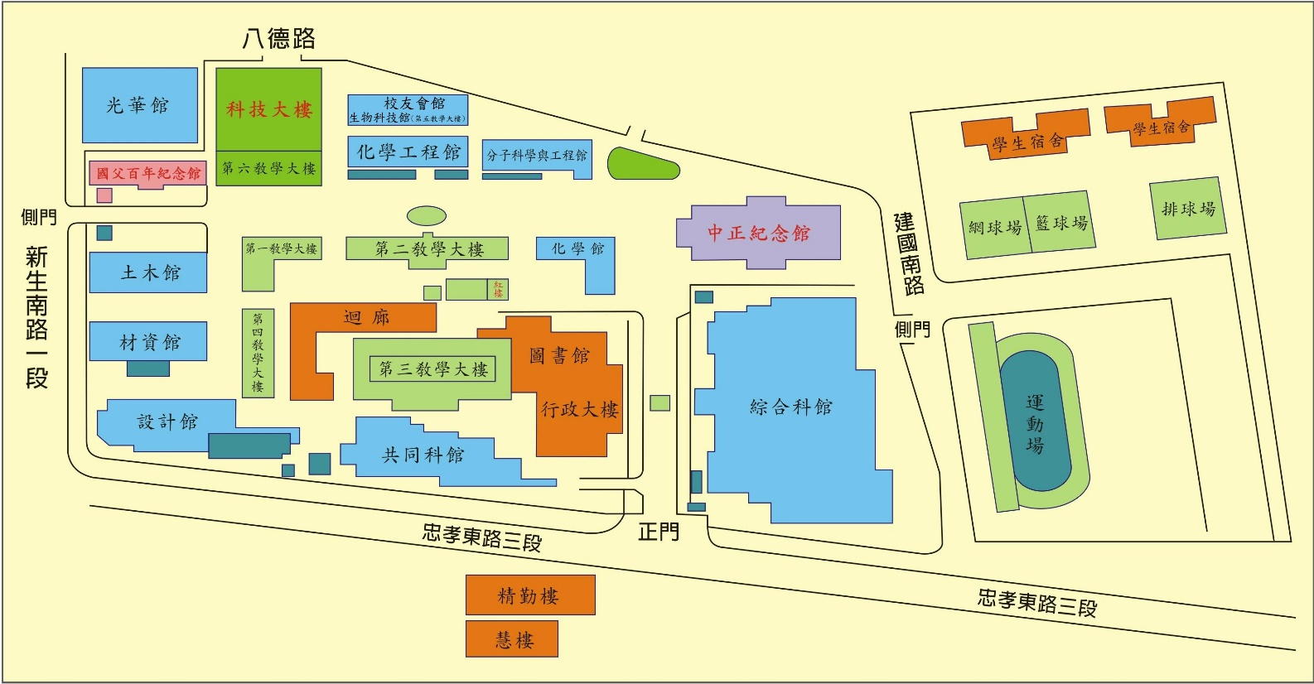

交通方式：

‧搭乘捷運：
【板南線】忠孝新生站，4號出口台北科技大學。

‧各線公車：
‧台北科技大學站--212、212直達車、232、262、299及605。
‧忠孝新生路口站--5、72、109、115、214、222、226、280、290、311、505、642、665、668、672及松江新生幹線。

‧搭火車：
由台北火車站直接轉捷運【板南線】至忠孝新生站，4號出口台北科技大學。

‧搭高鐵：
由高鐵台北站直接轉捷運【板南線】至忠孝新生站，4號出口台北科技大學。

‧自行開車：
【國道一號】於建國北路/松江路交流道下(靠左走建國北路高架橋)
於忠孝東路出口下(循右線右轉忠孝東路)續行約100公尺即達本校。
【國道三號】於新店交流道接木柵交流道下辛亥路轉建國南路直走至忠孝東路口即達本校。
附件B

中部場地：台中世貿中心301會議室
地址：台中市西屯區天保街60號
電話：04-23582271
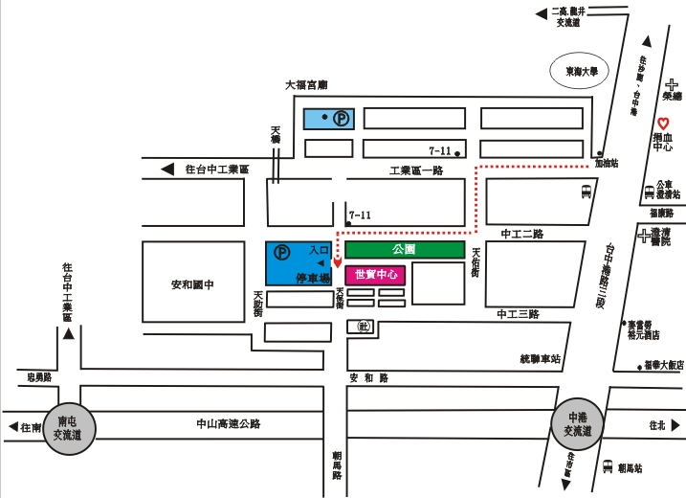
自行開車：
從中港交流道下高速公路，往台中港方向沿中港路直行，工業路左轉，天保街右轉即可抵達。
搭車：

乘坐下列公車，請於中港路澄清醫院站牌下車，步行約五分鐘可達世貿中心。

台中客運：可搭乘103.106.60.49號公車。

巨業客運：可搭乘往(清水.梧棲.台中)或 (通霄.大甲.台中)線。

統聯客運：Ubus 台中市公車83路（中港幹線）。

高速鐵路：請於烏日高鐵台中站下車，搭乘69號。

因各公司偶而調整班次，詳細班車資訊請搜尋各客運公司網站。

附件C

南部場地：國立科學工藝博物館南館103階梯教室
地址：高雄市三民區九如一路 797 號
電話：07-3800089





高速公路南下來車：
於高雄(九如路)交流道，沿九如一路往西直行即可到達。
墾丁、恆春、林園方向來車：
由中山路右轉上高速公路，在中正交流道下左轉中正路，至大順路右轉，在覺民路口左轉，即可到達。
由中山路右轉民權路，至民生路右轉，接民族路左轉，至九如路右轉，即可到達。
省道台南、岡山方向來車：
經民族路至大順路左轉，到覺民路右轉，即可到達。
屏東方向來車：
由鳳屏路轉鳳山市建國路，接高雄市九如路，即可到達。
搭火車、台汽：
在高雄火車站下車，轉搭60(前站搭乘)、73(後站搭乘)路線公車。
搭飛機：
由小港機場搭機場幹線至火車站轉車，即可到達。
搭計程車：
由火車站至本館約十分鐘，由機場約三十分鐘，即可到達。
附件四
106年度「冷凍空調業專任技術士」教育訓練報名表
報名日期： 年 月 日 |  |  |  |  |  |  |  | 報名編號(請勿填寫)
報名人基本  資料 |  | 性別 | □男 □女 |  | 中文姓名 |  |  |  |  |  | 英文姓名
 |  | 手機 |  |  | 出生日期 |  | 年 月 日 |  |  |  | 技術士級別 | □甲□乙□丙級
 |  | 電話 | ( ) |  | 身分證字號 |  |  |  |  |  | 技術士證字號
 |  | 傳真 | ( ) |  | 聯絡地址 |  | □□□
 |  | 午餐 | □葷□素食 |  | E-mail
任職公司（商業）基本  資料 |  | 公司統一編號 |  |  |  |  | 公司名稱
 |  | 公司手機號碼 |  |  |  |  | 公司電話
勾選 | 場次 | 訓練日期 |  | 級別 | 人數限額 | 報名截  止日期 |  | 地區 | 訓練場地及地址
□ | 1 | 106/4/19(三) |  | 乙級 | 120 | 106/4/13 |  | 高雄 | 國立科學工藝博物館南館103階梯教室  地址：高雄市三民區九如一路797號  (路線圖，請參考附件C)
□ | 2 | 106/4/20(四) |  | 丙級 | 120 |  |  | 高雄
□ | 3 | 106/4/26(三) |  | 乙級 | 150 | 106/4/20 |  | 台中 | 台中世貿中心301會議室  地址：台中市西屯區天保街60號  (路線圖，請參考附件B)
□ | 4 | 106/4/27(四) |  | 丙級 | 150 |  |  | 台中
□ | 5 | 106/5/8(一) |  | 甲級 | 120 | 106/4/27 |  | 台北 | 國立台北科技大學綜合科館第二演講廳  地址：台北市忠孝東路三段1號B1  （路線圖，請參考附件A）
□ | 6 | 106/5/9(二) |  | 乙級 | 200 |  |  | 台北
□ | 7 | 106/5/10(三) |  | 丙級 | 200 |  |  | 台北
□ | 8 | 106/10/18(三) |  | 甲級 | 120 | 106/10/12 |  | 高雄 | 國立科學工藝博物館南館103階梯教室  地址：高雄市三民區九如一路797號  (路線圖，請參考附件C)
□ | 9 | 106/10/19(四) |  | 丙級 | 120 |  |  | 高雄
□ | 10 | 106/10/25(三) |  | 乙級 | 200 | 106/10/19 |  | 台北 | 國立台北科技大學綜合科館第二演講廳  地址：台北市忠孝東路三段1號B1  （路線圖，請參考附件A）
□ | 11 | 106/10/26(四) |  | 丙級 | 200 |  |  | 台北
□ | 12 | 106/10/31(二) |  | 甲級 | 150 | 106/10/26 |  | 台中 | 台中世貿中心301會議室  地址：台中市西屯區天保街60號  (路線圖，請參考附件B)
本報名表表格內之資料，請務必詳細填寫並書寫淸晰，填妥後請傳真至台灣區冷凍空調工程工業同業公會林小姐(傳真號碼：02-27664744)，並於傳真後來電（TEL:02-27685423）確認。
附件五

冷凍空調業專任技術士教育訓練考場須知
一、考試資格：完成冷凍空調業專任技術士訓練講習課程者。
二、考試時間：考試時間為1小時，請於考試鈴聲響後進入考場，遲到5分鐘即禁止入場，10分鐘後始得交卷出場。
三、考試範圍：冷凍空調業專任技術士訓練講習內容。
四、考試方式：是非題及選擇題。
五、使用物品：藍色或黑色原子筆。
七、其他注意事項：
1.考試人員應遵守考場規則及遵從監考人員之指示。
2.應試人員請將攜帶之包包、書籍、紙張、行動電話或其他有礙試場安寧、考試公平之各類器材置於桌子下方之地面上，同時不得使用行動電話、計算機、PDA或翻譯機等等電子用品，另行動電話須關機。
3.應試人員應依考試單位指定之座位入座，並將有照片及姓名之證件置於桌面右或左上角，以供監考人員查核。
4.應試人員應試時不得吸煙、吃檳榔、不得作弊違規、左右窺視、不得代考、不得互相交談、不任意拆解或變更考場之硬體設備或其他舞弊情事，如有擾亂秩序或其他不法情事，監考人員得於勸導不聽之情形下、予以扣20分或處取消應試資格之處份。
5.其他未盡事宜，除依本試場規則辦理外，由辦理考試單位處理之。
八、及格分數：總分為100分，60分為及格分數。
九、成績發布：
1.考試結果於考後10個工作天公佈於網站上。
2.公布網址為：
http://www.cto.moea.gov.tw/web/application/link/Frzoutlogin.html。
3.考試及格後通知：正式行文並附考試通過證明書郵寄至公司給個人。
4.考試不及格通知：正式行文郵寄至公司給個人。
十、覆查申請：
受測者若對成績有疑問，請於網站公告一星期內申請覆查，逾期不予受理，考試成績於網站上公告30天(含30天)後，試卷將全數銷毀。

成績覆查專線：經濟部中部辦公室洪小姐，電話：049-2359189分機1206。

